化工知识高阶关系表达的超图建模与检索方法
张明华，李志强，王建国
（清华大学化学工程系，北京 100084）
1 引言与背景发现
化工实验知识在文献中普遍呈现多变量耦合的结构特征——材料、条件、性能指标与作用机理等要素常以"体系—材料—条件—指标—机理"的多实体关联形式共同描述一个完整实验事实。例如，一条液流电池电解液优化记录可能同时涉及支持电解质种类、浓度、操作温度、电流密度与能量效率等多个变量；一条PFAS降解实验记录则可能同时关联目标污染物链长、催化剂类型、投加量、pH值、降解率与中间产物等多种信息。这种多变量耦合性是化工领域知识的天然结构属性。
传统知识图谱采用二元关系（头实体—关系—尾实体）表示知识，当面对上述高阶耦合关系时，必须将一条包含多个实体的实验事实拆分为多条二元边。这一拆分过程导致原本属于同一实验上下文的关联信息被分散到图谱各处，丢失了"多个条件共同作用于某一结果"的关键语义。超图（Hypergraph）通过超边（hyperedge）允许一条边连接任意数量的顶点，为高阶关系的完整保留提供了天然的数据结构优势。本文通过对液流电池和PFAS降解两个化工子领域的系统文献分析，首先发现化工实验知识中的多变量耦合结构具有普遍性和领域规律性，进而构建面向化工文献的领域适配超图增强检索框架（Hyper-RAG），以验证超图建模对化工知识表达与检索的有效性。
2 超图知识建模方法
针对化工文献的特点，本文提出以实验事实单元（Experimental Fact Unit, EFU）作为超图构建的基本粒度。每个EFU对应文献中描述的一个独立实验事实，内部包含多个耦合实体及其角色。在领域Schema层面，为每个子领域预定义实体类型体系（如材料、条件、性能指标、机理证据等）和超边类型体系（如操作性能关系、机理解释关系、材料设计关系等），使超图结构具备领域语义可解释性。
具体流程包括四个步骤：（1）文献解析与文本分块，将PDF文献分割为适合处理的文本片段；（2）基于大语言模型（LLM）的结构化信息抽取，通过预定义的实体类型和超边类型约束，以JSON格式输出结构化三元组/多元组；（3）超图自动构建，将抽取的EFU转换为超边，同一EFU内的所有实体通过一条超边关联；（4）向量数据库与超图数据库协同的双路径检索——向量索引负责语义相似的候选实体召回，超图索引负责通过超边关系扩展召回与候选实体同属于一个实验事实的其他关联实体。这种双路径机制既保留了语义匹配的灵活性，又利用了超图的结构关联优势。
3 案例研究
3.1 案例一：液流电池
液流电池是大规模储能的重要技术方向，其文献知识涉及电解液配方、膜材料、电极材料、操作条件与性能指标等多类实体的复杂耦合。本研究选取50篇代表性文献进行知识抽取与超图构建，共获得664个文本块、9970个实体和12987条关系/超边。统计分析表明，其中高阶超边（阶数≥3）共2715条，占比20.9%，最高阶数达20，意味着部分实验事实涉及多达20个实体的协同关联，典型地反映了液流电池实验的多因素耦合特性。
为验证超图建模的检索优势，设计12个涵盖材料查询、条件优化、性能对比与策略推荐等典型场景的问题（Q1~Q12）。检索实验表明，Hyper-RAG平均召回103条超边和63个实体，而Graph-RAG平均仅召回46条二元边。在多条件组合查询（Q4）中，Hyper-RAG通过单条高阶超边即可召回完整条件组合，Graph-RAG则需拼接多条二元边且易丢失关联性；在膜材料对比（Q7）和电极材料对比（Q8）中，超图通过同一边内多实体关联保留了对比实验的完整上下文；在策略推荐类问题（Q11）中，Hyper-RAG召回的相关超边数为Graph-RAG的2.2倍以上，显著提升了推荐依据的全面性。
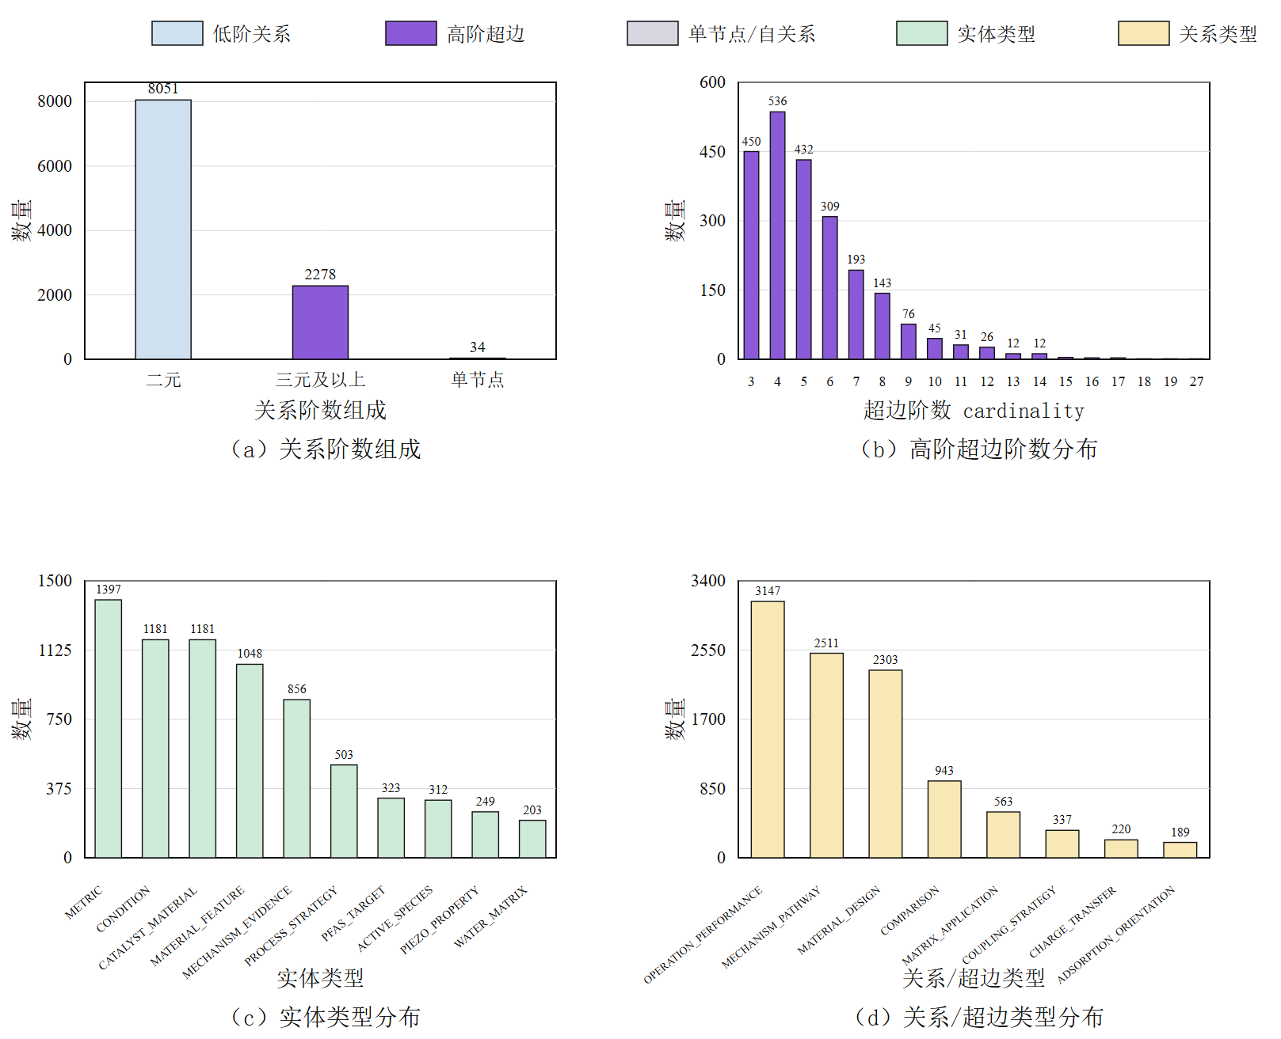
图1 PFAS去除与降解案例知识库统计：(a) 关系阶数组成；(b) 高阶超边阶数分布；(c) 实体类型分布；(d) 关系/超边类型分布
3.2 案例二：PFAS去除与降解
全氟和多氟烷基物质（PFAS）的去除与降解是当前环境化工的前沿领域，涉及吸附、光催化、压电催化、热解等多种技术策略，知识结构呈现出跨策略、跨材料、跨机理的复杂耦合特征。本研究同样选取50篇代表性文献，共获得599个文本块、7253个实体和10363条关系/超边。其中高阶超边2278条，占比21.98%，与液流电池案例的高阶超边比例（20.9%）高度接近，进一步表明化工实验知识中约五分之一至四分之一的关系天然具有三元及以上的高阶耦合结构（图1a）。高阶超边的阶数分布（图1b）显示，3~6阶超边占比最高，但7阶以上超边仍广泛存在，最高达27阶，反映了复杂实验条件下多变量深度耦合的客观现实。
实体类型分布（图1c）表明，性能指标（METRIC，1397个）、实验条件（CONDITION，1181个）和催化材料（CATALYST_MATERIAL，1181个）是最主要的实体类型，这与PFAS降解研究中"条件—材料—性能"三位一体的知识结构相吻合。关系/超边类型分布（图1d）显示，操作性能关系（OPERATION_PERFORMANCE，3147条）、机理路径关系（MECHANISM_PATHWAY，2511条）和材料设计关系（MATERIAL_DESIGN，2303条）构成最主要的超边类型，完整覆盖了"怎么做—为什么—用什么"的知识维度。
在12个检索问题（Q1~Q12）的对比实验中，Hyper-RAG平均召回81.5条超边和61个实体，Graph-RAG平均仅召回37.9条二元边，超图方法的召回数量达二元图谱的2.15倍（图2）。Hyper-RAG优势尤其显著的典型场景包括：Q5多条件协同优化查询中，超图通过高阶超边保持多个条件参数的实验关联性；Q7跨策略比较（吸附vs光催化vs压电催化）中，超图将策略类型与性能指标直接关联于同一超边内，避免了二元图谱中的多跳推理损失；Q8长短链PFAS对比中，超图完整保留了不同链长污染物的降解行为差异；Q10机理证据链查询中，超图沿机理路径超边实现了从实验现象到作用机理的直接追溯；Q12实验推荐中，Hyper-RAG召回82条超边vs Graph-RAG的40条边，为实验方案设计提供了更充分的依据。
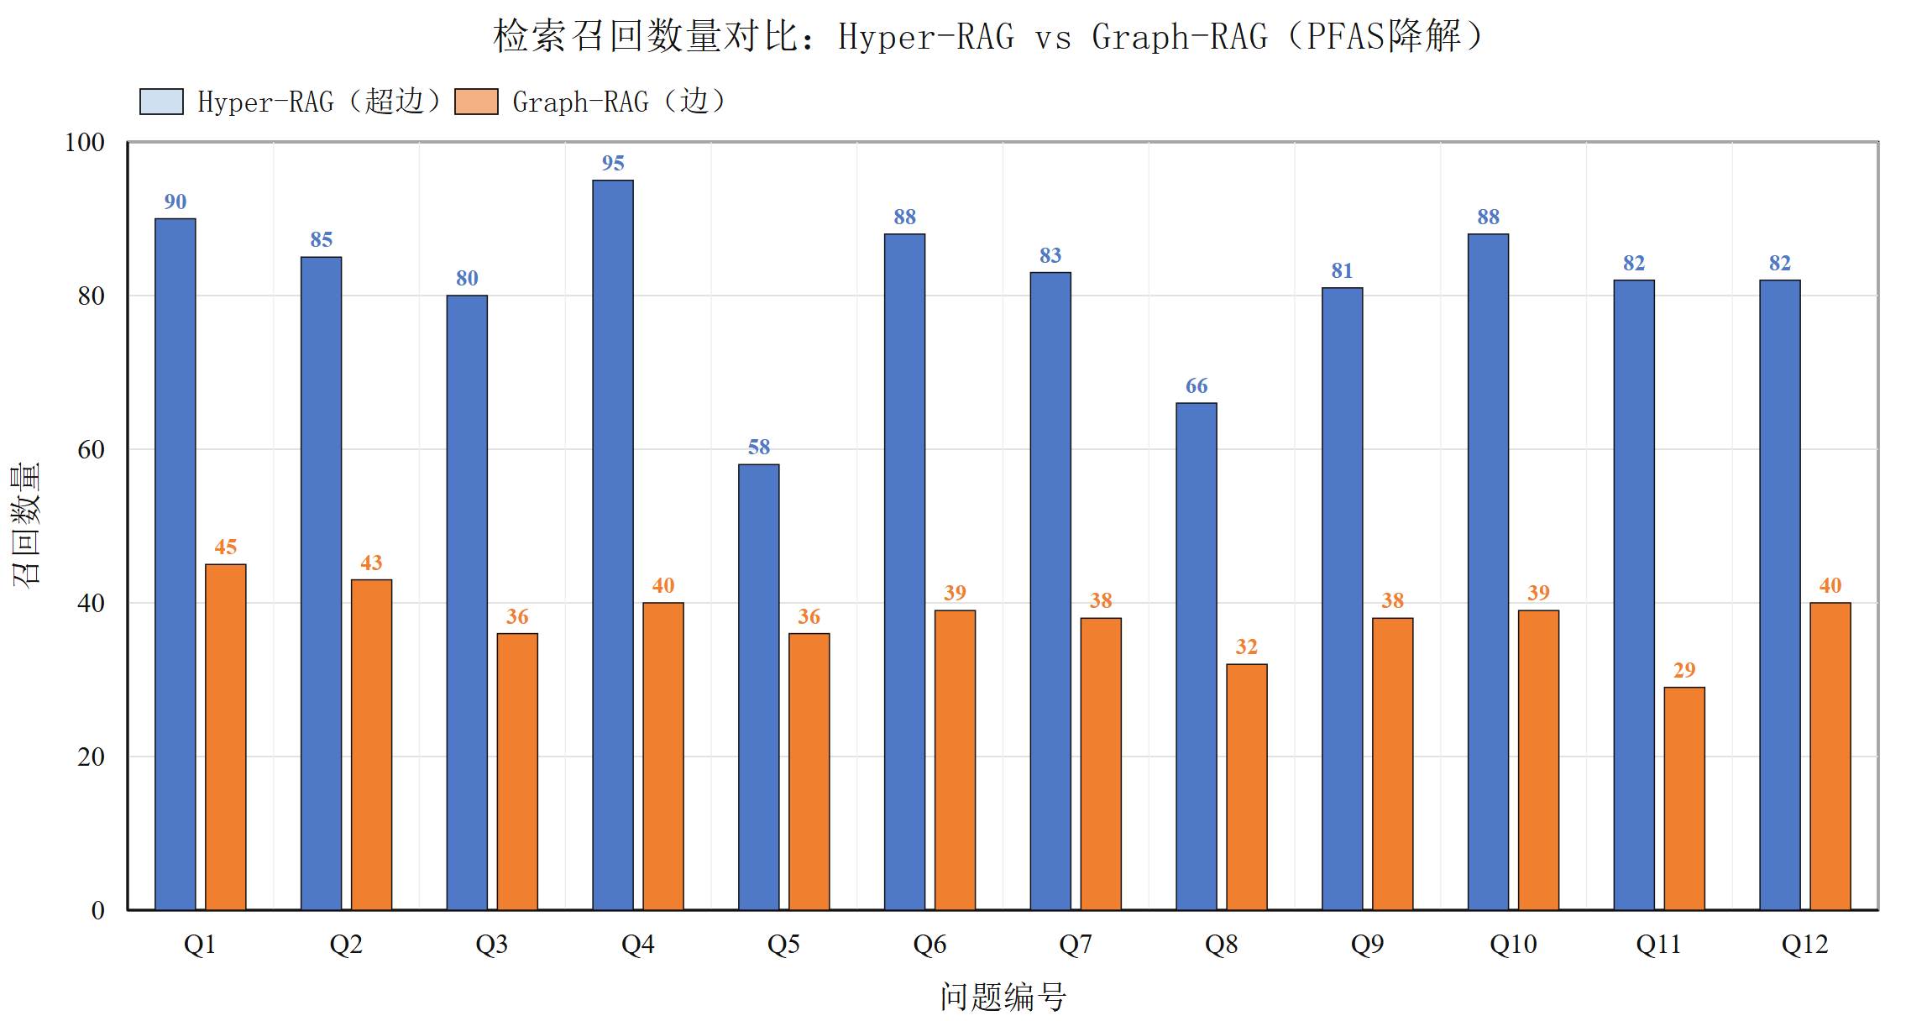
图2 PFAS去除与降解案例中Graph-RAG与Hyper-RAG检索召回数量对比
4 讨论与结论
两个独立化工子领域（液流电池与PFAS降解）的对比分析揭示了三项具有普遍意义的发现。第一，化工实验知识中约21%的关系天然具有三元及以上的高阶耦合结构，这一比例在不同子领域间高度一致，表明多变量耦合是化工知识的领域内禀特征而非个别现象。超图通过超边完整保留高阶关系，避免了二元图谱拆分高阶关系导致的信息分散问题。第二，超图建模的检索优势集中体现在三类问题：多条件约束查询（通过单条超边召回完整条件组合）、跨材料/跨策略对比（通过边内多实体关联保持对比上下文）和策略/实验推荐（通过更高的召回率提供更充分的决策依据）。第三，超图保持了"多个条件属于同一实验事实"的关键语义关联，这是二元图谱无法直接表达的重要信息维度。
本文工作的价值体现在三个方面：在知识表示层面，揭示了化工领域知识的高阶耦合结构规律，为领域知识工程提供了建模依据；在方法层面，构建了面向化工文献的领域适配超图RAG框架，实现了从非结构化文献到结构化超图知识库的自动化流程；在应用层面，验证了超图建模相对于传统二元图谱在化工知识检索中的显著优势。当前局限在于仅验证了检索召回指标，尚未开展生成质量评估和端到端RAG任务测试；未来工作将扩展至更多化工子领域，并探索超图神经网络与LLM的深度融合，以充分释放高阶知识表示在智能化工研发中的潜力。
关键词：超图知识建模；检索增强生成；化工知识工程；液流电池；PFAS降解
参考文献
[1] ZHANG M, LI Z, WANG J. Hyper-RAG: A domain-adaptive hypergraph-enhanced retrieval framework for chemical literature [C]//Proceedings of the 16th International Symposium on Process Systems Engineering (PSE 2026), 2026.
[2] Lee J, et al. Knowledge graphs for process systems engineering: A review of fundamentals, applications and challenges [J]. Computers & Chemical Engineering, 2024, 185: 108696.
[3] Feng S, et al. Hypergraph-based knowledge representation and reasoning: Methods and applications [J]. ACM Computing Surveys, 2024, 56(8): 1-38.
[4] Lloret-Fritschi P, et al. Tequila: A logic-based relational learning and reasoning system for knowledge graphs [J]. Journal of Chemical Information and Modeling, 2024, 64(7): 2407-2417.
[5] Zhang R, et al. A review of knowledge graph reasoning technology: Applications and prospects in process industry [J]. Chinese Journal of Chemical Engineering, 2023, 63: 144-158.

